УДК 631.11:634.8.339.562(477.73)

І.О. Мельник, к.е.н.,
Миколаївський державний аграрний університет,
м. Миколаїв

ОСОБЛИВОСТІ ФОРМУВАННЯ ЕКСПОРТНОГО ПОТЕНЦІАЛУ ПІДПРИЄМСТВ ВИНОГРАДАРСЬКО-ВИНОРОБНОГО ПІДКОМПЛЕКСУ МИКОЛАЇВСЬКОЇ ОБЛАСТІ

Розглянуто теоретичні і практичні питання формування експортного потенціалу підприємств виноградарсько-виноробного підкомплексу.
Рассмотреньї теоретические и практические вопросьі формирования зкспортного потенциала предприятий виноградарско-винодельного подкомплекса.
Ключові слова: експортний потенціал, формування експортного потенціалу.

На сучасному етапі розвитку світового господарства експорт є інструментом активізації наявних і потенційних конкурентних переваг національної економіки у світовому господарстві. У цьому зв'язку профілюючою і найбільш складною є проблема формування і розвитку експортного потенціалу країни в цілому та окремих галузей.
Проблеми формування експортного потенціалу за останні десятиліття активно розглядалися багатьма вченими, а саме О. С. Федоніним, І. М. Рєпіною, О. І. Олексюк, Т. Мельник, Н.А. Клименко та ін. Не зважаючи на значний інтерес до проблеми формування експортного потенціалу різних галузей економіки і країни в цілому, експортний потенціал підприємств виноградарсько-виноробного підкомплексу все ще залишається недостатньо дослідженим. Не розкриті окремі питання процесу формування експортного потенціалу, його складових та етапів, що і обумовлює актуальність даної статі.
Тому метою статті є дослідження питання формування експортного потенціалу підприємствами виноградарсько-виноробного підкомплексу.
Процесам формування потенціалу підприємств виноградарсько-виноробного підкомплексу не завжди приділяють належну увагу. Кризовий стан виноградарства, що супроводжується недовикористанням виробничих потужностей, скороченням загальних площ виноградних насаджень, скороченням чисельності працівників, зниженням їхнього кваліфікаційного рівня і продуктивності праці та іншими негативними явищами, закономірно призводить до втрати потенціалу Формування потенціалу підприємства — це процес ідентифікації та створення спектра підприємницьких можливостей, його структуризації та побудови певних організаційних форм задля стабільного розвитку та ефективного відтворення [4].
Розглянемо докладніше суть процесу формування потенціалу підприємств виноградарсько-виноробного підкомплексу з урахуванням того, що він є складною економічною системою з притаманними тільки їй певними властивостями.
Формування експортного потенціалу підприємств виноградарсько-виноробного підкомплексу - це процес, що охоплює велике коло різнорівневих функцій та, відповідно до поставлених завдань, трансформує виробничі можливості підприємств підкомплексу, необхідні ресурси та інформацію в експортний потенціал підприємств виноградарсько-виноробного підкомплексу.
Експортний потенціал підприємств підкомплексу формує оптимальне поєднання таких складових, як виробничий потенціал, управлінський потенціал, інвестиційно-інноваційний потенціал, маркетинговий потенціал, | інституціональний потенціал, інформаційний та інфраструктуриий потенціал, соціально-культурний потенціал, потенціал організаційної структури управління, ринковий потенціал (рис. 1).

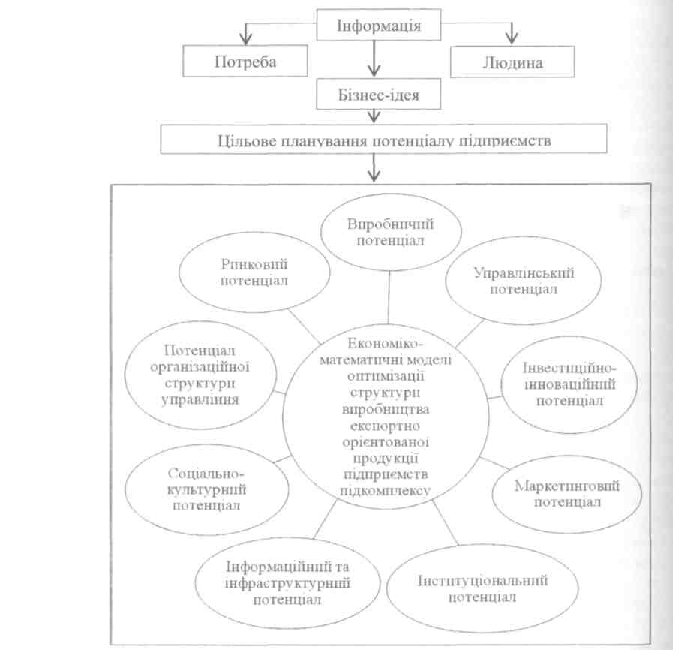
Рис. 1. Модель формування експортного потенціалу у середовищі експортера
(розроблено автором)

Кожна складова експортного потенціалу підприємств підкомплексу на даній схемі підпорядковується досягненню загальних цілей та при взаємодії створюються нові якості, які не має кожна складова окремо. Разом усі ці складові створюють сукупний потенціал підприємства, який стосовно ; аналогічного потенціалу, будь-якого іншого підприємства відображає рівень І його конкурентоспроможності.
Формування експортного потенціалу підприємств виноградарсько-виноробного підкомплексу включає три етапи [3].
На першому - здійснюється програмування урожайності винограду на основі оптимізації ґрунтового живлення та внесення оптимальних норм мінеральних добрив, що забезпечують необхідні прибавки до врожаю. І Урожайність є одним з основних показників ефективності виробництва винограду, яка здійснює вплив на собівартість, рентабельність і прибуток підприємств. Продуктивність площ збирання цієї культури в Миколаївській області у 2008 році досягла рекордної відмітки - 97,3 ц з 1 га площі виноградних насаджень у плодоносному віці та у 1,7 рази перевищувала рівень попереднього року і в 2,2 рази - рівень 2000 року. Але у 2009 році врожайність зменшилась на 12,9 % порівняно з 2008 роком. Слід відмітити, що серед Причорноморських регіонів Миколаївщина виділялась найвищою врожайністю. Загальнообласне виробництво винограду, незважаючи на негативний вплив в окремі роки погодно-кліматичних умов було прибутковим. Високий рівень рентабельності цієї культури (285,4% у 2008р.) обумовлений відносно низькими виробничими витратами і порівняно високою реалізаційною ціною. Так у 2008 році ціна реалізації винограду в середньому становила 336,41 грн. за центнер при собівартості виробництва 87,29 грн, Сільськогосподарськими підприємствами області у 2008 році одержано 88,2 млн.грн. прибутку, що становить майже чверть від доходу, одержаного від реалізації рослинницької продукції в цілому
На другому - територіальна обмеженість сільськогосподарських земель вимагає, щоб кожний гектар угідь при відповідній технології давав максимальну кількість продукції для внутрішнього споживання та експорту за межі регіону, тому тут виходимо на можливі валові збори продукції. В Причорноморському регіоні за 2007-2009 роки простежується тенденція щодо нарощування виробництва винограду. У 2009 році в цілому цими областями зібрано 418,1 тис.т, що на 35,7% більше ніж у 2007р., разом з тим у порівнянні з 2000р. відбулося зниження цього показника на 4,4%. Для Миколаївщини характерна аналогічна тенденція: у період 2007-2009рр. виробництво винограду зросло з 27,1 тис.т до 45,8 тис.т (тобто у 1,7 рази), а в порівнянні з 2000р. - у 1,5 рази.
На третьому - розподіл валового збору по каналам споживання. Ємність внутрішнього ринку характеризується інтегрованою величиною фонду споживання за раціональними нормами, величиною витрат у сільськогосподарському виробництві, природними втратами та резервними фондами, обсягом промислового споживання та переробкою на нехарчові цілі. Провідне місце у структурі реалізації винограду сільськогосподарськими підприємствами стабільно займає продаж комерційним структурам. За цим каналом у 2008 році було реалізовано основну частину загального обсягу продажу (99,7%). Решта обсягу була реалізована на ринку (0,2%) та переробним підприємствам (0,1%). Аналогічна тенденція відслідковується і в 2009 році: на інші канали станом на 2 листопада 2009 року припадало 99,8%, на продаж на ринку - 0,2%. В географічному напрямку експортних операцій підприємств виноградарсько-виноробного підкомплексу області проявляються дві тенденції: в той час як, переважний обсяг вивозу продуктів переробки винограду (сусло) орієнтований в основному на ринок Російської Федерації, готова продукція експортується в Ізраїль та Данію.
Діяльність сільськогосподарських підприємств виноградарсько-виноробного підкомплексу характеризується сильним впливом природно-кліматичних умов: якістю ґрунтів, кліматом у регіоні, річною кількістю опадів, середньорічною температурою та іншими факторами. Потенціал підприємства залежить також від якості насіннєвого матеріалу, технології садіння, догляду та збирання. Сьогодні більшість підприємств в Україні ще працює традиційним способом, не використовуючи нові сорти рослин та нові технології виробництва.
Через обмеженість земельних ресурсів потреби в продукції сільського господарства, що невпинно зростають, неможливо задовольнити, обробляючи тільки найродючіші ґрунти. Тому обробляються також і середні та найменш родючі ділянки. Потенціал кожного сільськогосподарського підприємства на 70 % формується за рахунок саме земельних ресурсів, їхньої якості, місцерозташування. Оцінка всіх цих чинників має відбуватися через ринок, який сьогодні не функціонує за браком законодавчого поля [4].
Крім того, складна демографічна ситуація в нашій державі, особливо у сільській місцевості, спричинила відплив трудових ресурсів у міста. Нажаль, в Україні не вистачає висококваліфікованої робочої сили. Так, найгостріша потреба існує в кваліфікованому управлінському персоналі вищої ланки, необхідних для маркетингового просування та позиціювання продукції на світовий ринок. Тому другим за силою впливу фактором формування потенціалу сучасних підприємств виноградарсько-виноробного підкомплексу слід вважати рівень кількісного забезпечення та якісні характеристики трудових ресурсів. Підвищеної уваги потребує запровадження нових поколінь техніки і обладнання, що дозволяють раціонально механізувати та автоматизувати виробництво винограду та продуктів його переробки.
Зважаючи на всі названі чинники, формування потенціалу підприємств виноградарсько-виноробного підкомплексу - це досить складний процес, який потребує вирішення багатьох проблем, які стосуються технології виробництва, технічного оснащення підприємств, трудових ресурсів та законодавчої бази.

Список використаних джерел:
- Розвиток виноградарства на Миколаївщині / Головне управління статистики у Миколаївській області; за рєд. І.А. Малєєва — Миколаїв, 2009 — 32 с.
- Рослинництво Миколаївщині / Головне управління статистики у Миколаївській обіасті; за ред. З.А.Лук'яненко — Миколаїв, 2010 — 315 с.
- Клименко Н.А. Управління експортним потенціалом аграрного сектора Укр^ м / Н.А. Клименко // Вісник аграрної науки Причорномор'я. — Т. 1. — 2007. — №3. — С. 23 — 27.
- Федонін О. С. Потенціал підприємства: формування та оцінка: Навч. посібник/ 0. С. Федонін, І. М. Рєпіна, О. І. Олексюк — К.: КНЕУ, 2004. — 316 с.

